Урок математики в 4-а классе по теме

«Измерение углов транспортиром»
Цель урока – организация продуктивной деятельности школьников, направленной на достижение ими:
1) предметных результатов:
- понимание особенностей устройства и использования транспортиров различного вида;
- развитие умений находить величины углов с помощью транспортира;
- овладение опытом решения учебных проблем и опытом эвристической деятельности при измерении улов различными способами;
2) метапредметных результатов:
освоение способов деятельности
- познавательной
- исследование несложных практических ситуаций при измерении углов с помощью транспортира, выдвижение предположений, понимание необходимости их проверки на практике;
- умение мотивировано отказаться от образца, искать оригинальное решение;
- информационно-коммуникативной
- умение вступать в речевое общение, принимать и понимать точку зрения собеседника, признавать право на иное мнение;
- умение перефразировать мысль (объяснить «иными» словами);
- рефлексивной
- поиск и устранение причин возникших трудностей;
- оценивание своих учебных достижений.
3) Личностных результатов:
1) иметь собственное мнение;
2) умение учиться самостоятельно;
3) умение хорошо говорить и легко выражать свои мысли;
4) учиться применять полученные знания и навыки к решению новых проблем;
5) умение уверенно и легко выполнять математические операции.
Оборудование.
1. УМК: Математика-4
2. Компьютер и мульти - медиа- проектор.
3. Карточки.
4. Жетоны.

Ход урока:
I. Позитивный настрой на урок (1 мин.)
- Французский писатель XIX столетия Анатоль Франц однажды заметил, что: «Учиться можно только весело. Чтобы переваривать эти знания, нужно поглощать эти знания с аппетитом».
Давайте сегодня на уроке будем следовать этому совету. Девиз урока «Думать – коллективно, решать – оперативно, отвечать – доказательно, бороться – старательно!»
И открытия нас ждут обязательно!».

2.Мозговой штурм
- А сейчас вас ждёт следующее задание. На доске записаны величины углов.
- На какие группы их можно разбить?
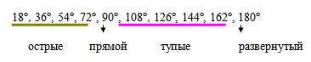
Истинно или ложно моё высказывание?
- все существующие углы прямые (ложно);
- нет ни одного угла, который бы нельзя было измерить в градусах (ложно);
- смежные углы – это углы, у которых есть общая сторона (истинно);
- угол в 110º – развернутый (ложно);
- все ученики 4 класса научатся измерять градусную меру угла (истинно).

3.Постановка проблемы
*Даны два угла. Задание сравнить углы. Что общего? Чем отличаются?
*На сколько < АВС меньше < МОN? Как тут быть? Надо измерит.
*А можем ли мы это делать? С помощью какого инструмента?
*Какую задачу мы поставим на сегодняшнем уроке?
(Научится измерять углы , познакомиться с инструментом ,с помощью которого измеряют углы.)
*Мы выяснили, что для того, чтобы уметь измерять углы, нужно:
- знать, какой прибор служит для измерения углов;
- знать единицу измерения углов.

4. Работа по теме урока:
- При помощи чего же можно измерить угол? (транспортир)
В своей исследовательской работе, вам предлагалось найти сведения об истории возникновения транспортира.
1. История возникновения транспортира.
- Транспортир – это прибор, который позволяет легко и быстро измерить любой угол. Измеряют углы в градусах.
Я узнала, что Итальянские физики, установили, что древнеегипетский инструмент является первым транспортиром в истории — прибором для измерения углов.
Прибор, который был найден в Египте во время раскопок, представляет собой планку, с диском, закрепленным сверху, который разделен на 16 одинаковых секторов рисунком)
- Когда же появился транспортир? Оказывается, эта угловая мера возникла много тысяч лет тому назад. Предполагают, что это было связано с созданием первого календаря. Древние математики нарисовали круг и разделили его на столько частей, сколько дней в году. Но они думали. Что в году не 365 или 36 дней, а 360. Поэтому круг, обозначающий год, они разделили на 360 равных частей. Такое изображение было очень полезным, на нем можно было отмечать каждый прошедший день, и видеть, сколько дней осталось до конца года. Каждой части дали название – градус. Градусная мера сохранилась и до наших дней. Картинку с древним календарем легко сделать, имея транспортир.
- Обратите внимание, сколько различных транспортиров бывает! (выставка транспортиров). Но в чем они все схожи?
Вывод: Какие бы они ни были, у всех есть ШКАЛА и ЦЕНТР.

- Чтобы пользоваться транспортиром, его надо хорошо изучить ,для этого давайте рассмотрим ваши транспортиры и прочитаем на стр.17- 2 абзац. Выберем основные _________________________
/- Полукруглая шкала транспортира разделена на 180 частей или градусов; также есть центр транспортира, который ещё является вершиной развернутого угла. У некоторых транспортиров есть двойная шкала, которая позволяет более удобно и точно измерять и строить углы./

5. Постановка проблемы:

Практическая работа.
/Каждому ученику выдается листок с изображением угла (у всех одинаково)/
Задание: измерить градусную меру этого угла с помощью транспортира. (Запись на доске: 140º, 135º, 65º и др. Результаты получаются различные))
— Давайте сравним полученные результаты. Почему они получились разные? В чем проблема? (каждый измеряет по-разному)
— Как решить эту проблему? (Нужно создать общий алгоритм измерения углов при помощи транспортира)
- Сформулируйте тему нашего урока. (Измерение углов с помощью транспортира)

Этап «открытия» нового знания:

- Алгоритм измерения углов (алгоритм составляется вместе с детьми, затем каждый ученик получает составленный алгоритм)

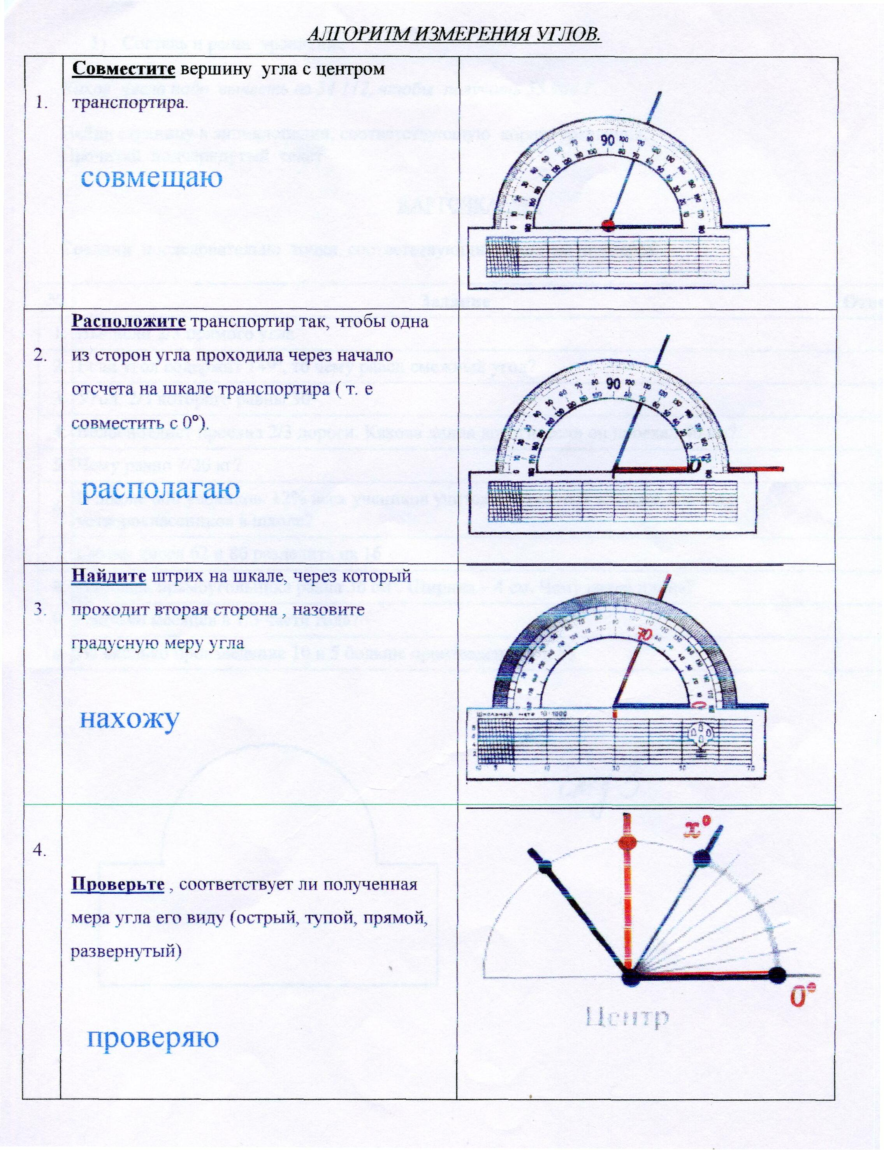

- А сейчас снова измерьте свои углы, пользуясь алгоритмом. Кто был прав?

Физкультминутка

6. Первичное закрепление:

Проблемная ситуация.
- Может ли существовать другой способ измерения углов? Как вычислить градусную меру угла? Ваши варианты, правы ли вы ,для этого обратимся к учебнику с.17, к абзацу 3.
- Тренировочные упражнения по измерению углов. Работа по группам. (детям предлагается работа по группам)
1-я группа – измеряет углы у лучиков солнышка

2-я группа – измеряет углы у цветочка в горшочке

7.Самостоятельная работа.
Учебник стр.19 №4. Что можно ещё узнать? На какие вопросы ещё можно ответить?
-Найди ошибку…в слайдах.. Стр.20,№10,№11

8. Фиксирование достижений поставленной цели и планирование дальнейших действий.
- На уроке вы работали очень дружно и организованно. Подведем итог.
- Что нового вы узнали на уроке?/я научился…я узнал… я повторил…/
А как вы думаете, что можно сделать ещё при помощи транспортира?/строить углы по заданной величине/
*Этим мы и будем заниматься на следующем уроке.
— Где вам это умение может пригодиться в жизни?/ в строительстве, архитектуре…/

9. Рефлексия:
Шел мудрец, а навстречу ему три человека, везли под горячим солнцем тележки с камнями для строительства Храма. Мудрец остановился и задал каждому по вопросу.
У первого спросил: - Что ты делал целый день?
И тот с ухмылкою ответил, что целый день возил проклятые камни.
У второго спросил: ” А ты что делал целый день? ”- И тот ответил: ” Я добросовестно выполнял свою работу. “
А третий улыбнулся, его лицо засветилось радостью и удовольствием ,и он ответил: “А я принимал участие в строительстве Храма“.
*Перед вами три варианта ответа, выберите один.
-Ребята! Кто работал так как первый человек? (желтый жетон)
-Кто работал добросовестно, как второй? (зеленый жетон)
А кто принимал участие в строительстве своего собственного Храма Знаний? (красный жетон)
Я вижу, большинство из вас принимали активное участие в строительстве Храма Знаний.
*Сегодня, на уроке я получила удовольствие, удовлетворение, радость от общения и работы с вами, от нашей совместной работы.
*А какие чувства возникли у Вас во время нашей совместной работы.
Перед вами карточка подсказка, выразите своё отношение к уроку. Можно написать и своё мнение.

VII. Домашнее задание:
Стр.17 – 18, №3(алгоритм), №8, №12
На уроке используются следующие приемы и формы организации работы с классом:
- фронтальная работа. Работа проводится в виде диалога учителя с классом, при этом учитель старается с помощью системы вопросов вовлечь в него как можно больше учащихся, заранее планируя кому и какой вопрос задать.
- письменная самостоятельная работа.
Особое внимание уделяется организации самостоятельной работы - информация о ее продолжительности до начала работы и анализ результатов непосредственно после ее окончания. Одновариантность работы существенно экономит время анализа ее результатов, а проблема списывания снимается, если ученики знают, что работа только готовит их к выполнению заданий на оценку.
- разноуровневая система упражнений. Дифференцированные по сложности задачи расположены последовательно, от простых к более трудным. Особый подход к решению примера: каждый следующий хоть чем-то отличается от предыдущего.
- создаются ситуации для проявления учениками инициативы, самовыражения; организуют учеников на развитие интеллектуальных умений, а не только на запоминание учебной информации;
- задания творческого характера, исследовательская работа.
Основные принципы обучения:
1) Принцип научности
2) Принцип развивающего обучения
3) Принцип преемственности
4) Принцип разделения трудностей
5) Принцип комфортности
6) Принцип системности
7) Принцип опережающего формирования ориентировочной основы деятельности
8) Принцип укрупнения дидактических единиц
9) Принцип дифференцированного обучения
Технология обучения с использованием учебников :
- максимальное использование учебника;
- фронтальная беседа;
- обратная связь;
- письменная самостоятельная работа;
- чередование видов деятельности;
- домашняя работа – повторная самостоятельная работа;
- поощрение или положительные отметки.
Развивающий аспект:
- Система задач делятся на стандартные и нестандартные
- Задания на распознавание типов и методов обучения
- Через учебник организуется поиск решений учебных заданий
- Задания отрабатываются на задачах разного уровня
- Проблемное изучение материала
- Гуманитарно-ориентированное направление
- Объяснительный текст малыми порциями
- Диалог либо подводящий, либо мотивированный
- К малым фрагментам теории дается небольшой набор заданий разного уровня сложности
- Задачи на смекалку продолжают тему
- Нестандартные задачи выделяют мыслительную идею

